ZÁPAS | Kvalifikace UEFA Euro 2020: Anglie proti České republice
DATUM | Pátek 22. března 2019
ADRESA MÍSTA KONÁNÍ | Wembley Stadium connected by EE  Wembley  London  HA9 0WS
HLAVNÍ ČASOVÝ ROZVRH | Otevření dveří pohostinství  Otevření hlavních vstupních dveří  Výkop zápasu  Plánované skončení zápasu | 14:45  18:15  19:45  21:30
BEZPEČNOST A ZABEZPEČENÍ | Upozorňujeme, že pro tento zápas se na místě budou provádět zvýšené bezpečnostní prohlídky a všichni fanoušci musí vědět:  - Důrazně doporučujeme, aby všichni fanoušci dorazili na stadion nejpozději hodinu před výkopem zápasu.  - Stadion Wembley provozuje politiku omezení tašek.  - Tašky o velikosti větší než formát A4 nebudou při vstupu povoleny.  - Pokud potřebujete mít s sebou některé předměty nebo zařízení ze zdravotních důvodů, navštivte stránky https://help.wembleystadium.com/support/home před datem zápasu a požádejte o potvrzení o výjimce ze zdravotních důvodů, které si budete muset přinést.  - V den zápasu bude veškeré zboží zakoupené v prodejně stadionu Wembley dodáno v uzavřených plastových taškách a bude povoleno.  - Nová politika omezení tašek byla zavedena, aby se co nejvíce zvýšila bezpečnost veřejnosti a aby se zefektivnila přístupnost ve dnech akce. Nová pravidla umožňují fanouškům procházet přes turnikety stadionu mnohem rychleji a těžit ze zvýšené bezpečnosti uvnitř i vně stadionu. Více informací a odpovědi na nejčastěji kladené otázky naleznete na stránkách http://www.wembleystadium.com/plan-your-visit/stadium-guide/restricted-bag-policy.  - Upozorňujeme, že některé předměty jsou zakázány. Jejich úplný seznam naleznete zde: Wembley Stadium - Ground Regulations.  - Potraviny a nápoje – doporučujeme návštěvníkům, aby si na stadion nepřinášeli vlastní jídlo a pití, protože na místě bude dostatek příležitostí k jejich nákupu.  - Upozorňujeme, že na tribunách a ochozech stadionu není v průběhu zápasu povoleno trvale stát. Stadion Wembley laskavě žádá všechny fanoušky, aby se tímto pravidlem řídili a uposlechli bezpečnostních pokynů pořadatelského týmu, aby měli všichni hosté příjemné zážitky.  Děkujeme všem fanouškům za spolupráci a porozumění.
ALKOHOL | Alkohol přinesený na stadion nebude při vstupu povolen. Na stadionu je povolena konzumace, včetně alkoholu zakoupeného výhradně v jeho prostorách podle regulí managementu:  - alkohol nesmí být přinesen do prostor stadionu,  - 4 nápoje na osobu v provozní době,  - bude platit výzva 25.
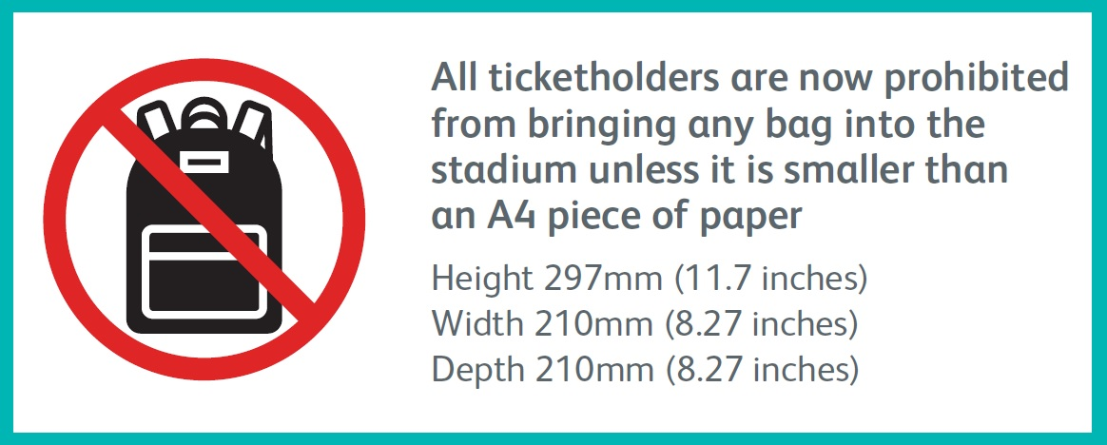
Výška
Šířka
Hloubka
Všem divákům je zakázáno nosit na stadion zavazadlo větší než formát papíru A4
VLAJKY | Fanoušci si mohou přinést vlajku nebo transparent bez povolení stadionu Wembley, pokud splní tyto podmínky:  - Vlajka nebo transparent je menší než 250 cm v nejširším nebo nejdelším místě.  - Není upevněna k vlajkové tyči  - Neobsahuje reklamu ani obchodní sdělení  - Neobsahuje urážlivé nebo hanlivé sdělení  Upozorňujeme, že kovové vlajkové tyče nejsou uvnitř stadionu povoleny, bez ohledu na velikost či délku vlajky nebo tyče.  Pokud na stadion Wembley dorazí fanoušek, jehož vlajka nebo transparent nesplňuje výše uvedené body a který nemá povolení od stadionu Wembley, může mu být u turniketů vlajka zabavena a odmítnut vstup.  Fanoušci budou potřebovat povolení od stadionu Wembley, pokud nastane některá z následujících podmínek:  - Vlajka nebo transparent je větší než 250 cm v nejširším nebo nejdelším místě.  Abyste získali povolení, musíte podat:  - oficiální žádost prostřednictvím https://help.wembleystadium.com/support/tickets/new,  - připojit fotografii zobrazující celou vlajku,  - fotografii znázorňující vlajkovou tyč,  - uvést skutečnou velikost vlajky,  - předložit platné osvědčení o požární bezpečnosti v angličtině s příslušnými razítky úřadu (preferujeme, ale není to povinné).  Pokud přijdete na stadion Wembley a vaše vlajka se bude lišit od vlajky vyfotografované nebo popsané, může vám být u turniketů zabavena a odmítnut vstup na stadion.  Stadion Wembley si vyhrazuje právo odklidit vlajky, pokud jsou považovány za příčinu problému během zápasu.
SLUŽBY PRO HOSTY | Asistenti  Asistenti jsou vyčleněný tým, který zajišťuje, aby všichni hosté na stadionu Wembley měli pozitivní a nezapomenutelný zážitek. Budou vhodně rozmístěni po celém místě konání a na stanici Wembley Park a budou mít na sobě jasně žlutý oděv. Tento tým je připraven poskytnout podporu a informace, aby umocnil zážitky všech hostů a zajistil jim, aby snadno našli své místo, turniket nebo dopravní uzel. Pokud budete potřebovat radu nebo pomoc v den konání akce, vyhledejte asistenta.  Dostupná kyvadlová doprava  Mezi stanicemi Wembley Park a stadionem Wembley bude zajištěna kyvadlová doprava, kterou mohou využít všichni hosté, kteří ji budou nutně potřebovat. Doporučujeme uživatelům invalidních vozíků, rodinám s malými dětmi nebo každému, kdo má potíže při chůzi na dlouhé vzdálenosti, aby tuto službu využili.  Náramky pro mladistvé  Jako bezpečnostní službu stadion Wembley poskytuje „náramky pro mladistvé návštěvníky“, která má pomoci v případě, že se ztratí dítě. Chcete-li náramek získat, obraťte se na nejbližší informační místo.  Opětovný vstup  Pokud diváci opustí stadion, nebudou moci vstoupit znovu, s výjimkou mimořádných okolností, například ze zdravotních důvodů. Dojde-li k tomu, požádejte o pomoc pořadatele odpovědného za bezpečnost.
PŘÍJEZD | Upozorňujeme, že stadion Wembley je cílovou stanicí městské hromadné dopravy, která je dobře vybavena pro veřejné služby a kterou doporučujeme jako způsob dopravy na stadion a zpět. Zde je seznam možností dopravy pro fanoušky:  VLAKEM A METREM  Londýnské metro  - Stanice metra Wembley Park – 5 minut chůze od stadionu  (linkou metra Metropolitan Line přímo do stanice Baker Street nebo linkou Jubilee Line přímo do stanice Baker Street a Bond Street)  Londýnská nadzemní dráha  - Stanice metra Wembley Central – 15 minut chůze od stadionu  (linkou metra Bakerloo Line přímo do stanice Marylebone, Baker Street a Oxford Circus)  National Rail  - Stanice Wembley Stadium – 5 minut chůze od stadionu  (Chiltern Railways přímo do londýnské stanice Marylebone)  Nezapomeňte si předem naplánovat cestu přes https://tfl.gov.uk/plan-a-journey/.  AUTOBUSEM  National Express je oficiálním poskytovatelem autobusů pro stadion Wembley connected by EE a poskytuje speciální linky pro návštěvníky stadionu. Rezervujte si lístky na den zápasu z více než 55 míst v celé Británii na National Express nebo na telefonním čísle 08717 81 81 81.  AUTEM  Fanoušky, kteří chtějí jet autem, upozorňujeme, že na stadionu bude k dispozici velmi omezený prostor pro parkování. Proto důrazně doporučujeme využít veřejnou dopravu. Pokud potřebujete zajistit parkování, rezervujte si místo dostatečně v předstihu prostřednictvím Wembley Official Parking, abyste měli parkování zaručeno.  Parkování s modrým parkovacím průkazem pro zdravotně postižené osoby je možné zakoupit prostřednictvím Wembley Official Parking .  Upozorňujeme, že v blízkosti stadionu budou v den zápasu místní uzávěry silnic zhruba 4 hodiny před výkopem, proto si cestu naplánujte podle toho.  AUTOBUSEM  Čísla místních autobusů, které jedou na stadion, jsou: 18, 83, 92 a 224.  Upozorňujeme, že londýnské autobusy již nepřijímají hotovost, a proto fanoušci, kteří cestují autobusem, budou muset zaplatit za jízdné pomocí karty Oyster nebo bezkontaktní platební kartou. Jednotný tarif pro dospělé je 1,50 GBP.  Informace o službách londýnského metra, silničních, autobusových a dalších službách jsou uvedeny na www.tfl.gov.uk. Jízdní řády a jízdné najdete na http://www.nationalrail.co.uk/ nebo volejte na telefonní číslo 0871 200 4950.

